Ребусы 8 класс

1.

 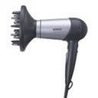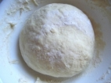

1,2 Е=И 2,3,4

2.

 S 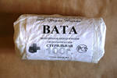 

~~Ь~~  ~~А~~ ~~а~~  2,1,3 ~~а~~

3.

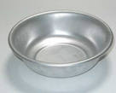 

О=А

2,1

4. ,,,

 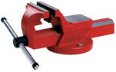  

~~Ь~~  3,1,2 ~~3,4~~

5.

 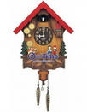 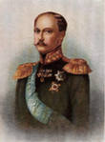 (имя)

2,3 1,2,3 1,2,3

6.

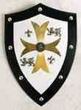 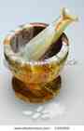 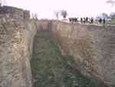

К=В ~~Т~~  П=Т 3,2

7.

 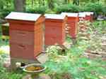 Я 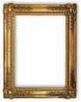

1, 2 1

8.

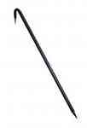 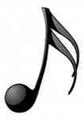  Я

3,2 1,2 Е=И

9. ,,,,

Мужской, И  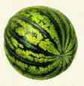

Женский

10.

 

Х=Р ~~МИ~~

Ответы на ребусы для 8 класса

1. Манифест
2. Консерватизм
3. Император
4. Конституция
5. Отходник
6. Ростовщичество
7. Циркуляр
8. Монополия
9. Политика
10. Монархия